ENERO 2020
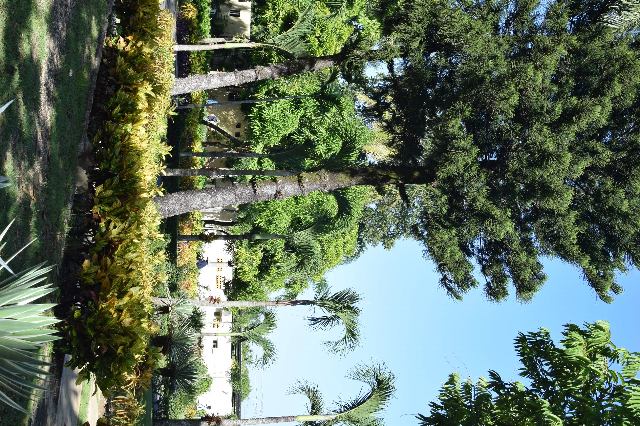

ENERO 2021
DIRECCIÓN GENERAL DE EMBELLECIMIENTO DE CARRETERAS Y AVENIDAS DE CIRCUNVALACIÓN (DIGECAC)
PLAN OPERATIVO ANUAL 2021

DIVISIÓN DE PLANIFICACIÓN Y DESARROLLO



PLAN OPERATIVO ANUAL 2021

EQUIPO DE TRABAJO
DIRECCIÓN GENERAL
Antonio de la Cruz
Director General de DIGECAC

EQUIPO COORDINADOR DEL PLAN OPERATIVO 2020

Licda. Angela Camilo: Enc. División de Planificación y Desarrollo
Licda. Rayne Peña: Enc. Depto. Recursos Humanos
Licdo. Yoni Mateo: Enc. Depto. Financiero
Licdo. Felix Javier Feliz: Enc. Dpto. Administrativo
Licda. Ghelen Brito: Enc. División de Compras
Licdo. Lonny Fernández Enc. División de Tecnología
Licda. Milenis Barias: Enc. División de Presupuesto
Licdo. Pablo Pérez: Enc. Regional Norte
Licdo. Luis Mateo: Enc. Dpto. Técnico
Licdo. Alejandro Pérez: Enc. División de Producción
Licda. Denis M. Luna B.: Analista Planificación y Desarrollo
Licda. Greylis Colón: Analista de Planificación y Desarrollo
Sra. Johanny Moreta: Secretaria de Planificación y Desarrollo

INDICE
Contenido
PRESENTACIÓN 4
I. INTRODUCCION 5
BASE LEGAL 6
MARCO ESTRATÉGICO INSTITUCIONAL 9
MISIÓN 10
VISIÓN 11
VALORES 12
OBJETIVOS GENERALES DE LA END 2030 VINCULADOS A ESTE PLAN: 13
ORGANIGRAMA INSTITUCIONAL VIGENTE 14
VINCULACIÓN CON LA ESTRATEGIA NACIONAL DE DESARROLLO 2030 16
BALANCE DE GESTIÓN INSTITUCIONAL 2020 18
CUMPLIMIENTO DE METAS PLANIFICADAS Y EJECUTADAS EN EL 2020 19
EJECUCIÓN PRESUPUESTARIA DE GESTIÓN 2020 20
PROYECCIÓN DE METAS PARA EL 2021 21
PLANTILLA OPERATIVA DE METAS PROGRAMADAS PARA EL 2020 22

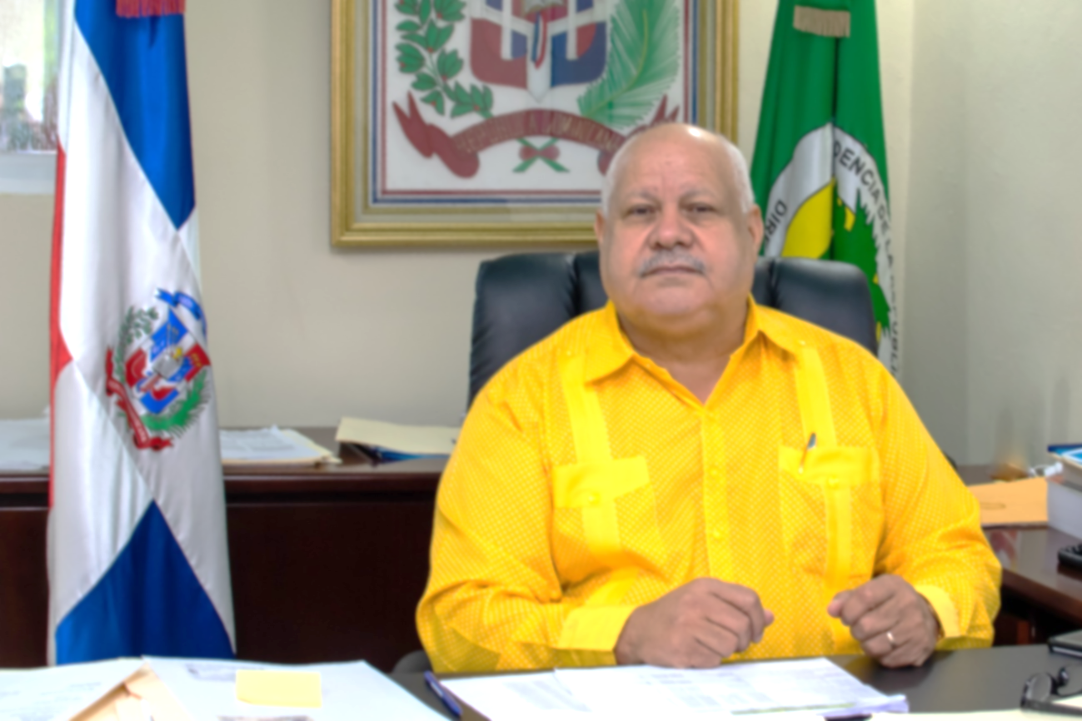

PRESENTACIÓN
En cumplimiento a la Ley No.498-06 de Planificación e Inversión Pública, y en el marco de su Plan Estratégico Institucional Para los años 2019 al 2022, la Dirección General de Embellecimiento de Carreteras y Avenidas de Circunvalación (DIGECAC), presenta su Plan Operativo Anual (POA) para el año 2021. La Dirección General De Embellecimiento es una institución descentralizada del Estado Dominicano, adscrita al Ministerio de Obras Públicas y Comunicaciones (MOPC).
Plan Operativo Anual (POA) fue creado por disposición de la Ley 64-00 con el mandato de promover la inversión pública y privada para desarrollar y financiar planes, programas y proyectos de protección, conservación, investigación, educación, restauración, y uso sostenible de los recursos naturales con miras a lograr una gestión ambiental eficiente.
Este POA es la base de la planificación estratégica, en la cual se establecen los cimientos de la misma sirviendo de guía y referencia para transformar nuestra misión y visión en hechos tangibles, reales y medibles; igualmente permite definir el esquema de trabajo cotidiano para obtener los resultados y objetivos establecidos entre estos la transformación y fortalecimiento institucional, que permita liderar una gestión ambiental pública, integra, eficiente, con vocación de servicio y con miras a brindar productos de calidad , enalteciendo el medio ambiente, la cual será la principal estrategia que servirá de base a la línea de acción que nos permita aprovechar las oportunidades, neutralizar las amenazas, potenciar las fortalezas y superar las debilidades.
Agradecemos al personal involucrado en la elaboración de este Plan por el esfuerzo realizado en su elaboración.

INTRODUCCIÓN

Con la necesidad de contar con una administración que responda a los requerimientos del desarrollo con cohesión económica, social, territorial y administrativa, es decir, con una modernización administrativa que impulse reformas de las estructuras y procedimientos, la mejora de la productividad de los recursos económicos y humanos y la instrumentación de nuevas tecnologías de gestión pública que aproxime la administración a los ciudadanos; atendiendo a dicha necesidad el presente documento será utilizado para generar las condiciones para una gestión caracterizada por la eficiencia, la eficacia y la transparencia en el manejo de los recursos públicos que posibilite una acción eficaz en la satisfacción de las necesidades colectivas y con un alto grado de legitimación social.
Este Plan pretende seguir desarrollando las capacidades institucionales y mejoras de los procedimientos para lograr la consolidación financiera, operativa y jurídica de la institución; estableciendo un esquema de desarrollo de gestión institucional como herramienta que nos permita el logro de los objetivos propuestos y dar seguimiento a los logrados en los planes anteriores.

BASE LEGAL

La Dirección General de Embellecimiento de Carreteras, Avenidas y Circunvalación, es el órgano rector de embellecer, mantener y mejorar las carreteras, avenidas, áreas verdes y ciertas zonas turísticas del país.
Creada por el Poder Ejecutivo mediante el Decreto número 2654, emitido el 23 de julio de 1968. Con el Decreto 1554-04, que establece el Programa de Protección Social, es confirmada la creación de la Dirección General de Embellecimiento de Carreteras, Avenidas y Circunvalación; emitido el 13 de diciembre 2004 en Santo Domingo de Guzmán, Distrito Nacional, capital de la República Dominicana, año 161 de la Independencia y 142 de la Restauración, por el presidente Leonel Fernández Reyna.
La Dirección General de Inversión Pública del Ministerio de Economía, Planificación y Desarrollo conjuntamente con el Ministerio de Hacienda, han establecido las normas y procedimientos para la formulación y aprobación de proyectos de Inversión Pública a través de los siguientes dispositivos:
-Ley del Sistema Nacional de Inversión Pública: Ley 486-06.
-Ley del Sistema Nacional de Evaluación del Impacto Ambiental.
-La Ley Orgánica de Presupuesto, decreto Ley No. 423-06.
-Ley de la Estrategia Nacional de Desarrollo 2030-END-(ley No.1-12), que declara de necesidad pública e interés nacional a diversos proyectos de inversión.
-Reglamento de aplicación de la Ley Orgánica de Presupuesto para el sector público, instituido por el Decreto No. 492-07 del año 2007.
El ministerio de Medio Ambiente y Recursos Naturales es el organismo del Gobierno encargado directamente de gestionar el adecuado manejo de los recursos naturales y garantizar su uso sostenible.
-Ley 64-2000 General sobre Medio Ambiente y Recursos Naturales.
-Ley 4890-1958 Que modifica los artículos 1, 4, 5, 10 de la Ley No. 4371 del año 1956, que declara de interés nacional la repoblación forestal.
Ley de Función Pública No.41-08.
-Ley sobre Control Interno No.10-07.
-Ley de Compras y Contrataciones No.340-06.
-Ley de Libre Acceso a la Información No.200-04.
-Ley de la Declaración Jurada de Bienes y Enriquecimiento Ilícito No.82-79.
-Constitución de la República Dominicana del 26 de enero del 2010.

MARCO ESTRATÉGICO INSTITUCIONAL

OBJETIVOS ESTRATÉGICOS O GENERALES

OBJETIVOS ESPECÍFICOS U OPERATIVOS

MISIÓN
Embellecer y mantener las áreas verdes de las autopistas y avenidas del país, en aras de crear un hábitat libre de contaminación sólida y visual.

VISIÓN
Ser una institución innovadora en el campo del embellecimiento, pioneros en reproducción de árboles y plantas ornamentales.
Expandir nuestros servicios mediante jornadas cívicas y socio-ambientales.

VALORES
Integridad: Actuar con rectitud, honestidad, honradez y transparencia.
Solidaridad: Respondemos a la causa superior de trabajar el medio ambiente para mejorar la calidad de vida de la población, especialmente la más vulnerable.
Eficiencia: Brindamos nuestros servicios trabajando con calidad y haciendo uso de los recursos disponibles.
Vocación de servicio: Atender de manera especial y natural a la comunidad.
Enaltecer el medio ambiente: Dándole mantenimiento, mejorando y embelleciéndolo

OBJETIVOS GENERALES DE LA END 2030 VINCULADOS A ESTE PLAN:

  - Administración Pública eficiente, transparente y orientada a resultados.
4.1: Manejo sostenible del medio ambiente.

OBJETIVOS ESPECÍFICOS DE LA END 2030 VINCULADOS A ESTE PLAN:
    - Estructurar una administración pública eficiente que actúe con honestidad, transparencia y rendición de cuentas y se oriente a la obtención de resultados en beneficios de la sociedad, del desarrollo nacional y del local.

4.1.1 Proteger y usar de forma sostenible los bienes y servicios
de los ecosistemas, la biodiversidad y el patrimonio
natural de la nación, incluidos los recursos marinos.

ORGANIGRAMA INSTITUCIONAL VIGENTE

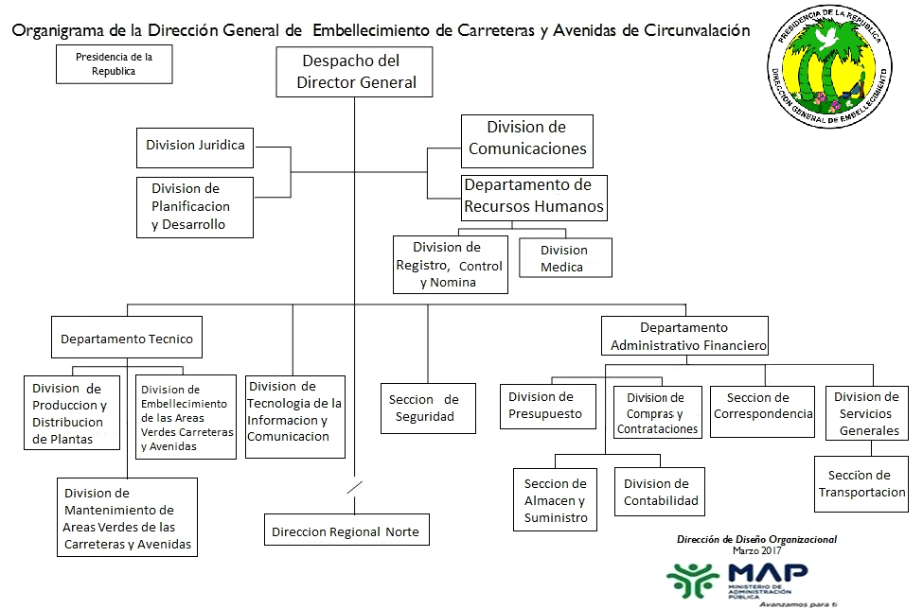

Después de discutir los Ejes Estratégicos de la Dirección General de Embellecimiento y debido a que la República Dominicana es “un país próspero, donde las personas viven dignamente, apegadas a valores éticos y en el marco de una democracia participativa que garantiza el estado social y democrático de derecho justicia social, que gestiona y aprovecha sus recursos para desarrollarse de forma innovadora, sostenible y territorialmente equilibrada e integrada, y se inserta competitivamente en la economía global” . Los objetivos se orientan fundamentalmente:
A fortalecer la eficiencia, la eficacia, la transparencia y la solidaridad para brindar un mejor servicio a la población a nivel nacional, a través de la mejora continua de los procesos y procedimientos que permitan alcanzar el logro efectivo y eficaz de las metas y objetivos institucionales; aprovechando al máximo el desarrollo y fortalecimiento que como institución hemos alcanzado en los últimos años de gestión institucional, apegados al cumplimiento irrestricto de las normas y leyes que rigen nuestro accionar.

VINCULACIÓN CON LA ESTRATEGIA NACIONAL DE DESARROLLO 2030
VISIÓN END AL 2030 | EJES ESTRATEGICOS | OBJETIVOS ESTRATEGICOS | OBJETIVOS ESPECIFICOS | LINEA DE ACCION
República Dominicana un país próspero, donde las personas viven dignamente, apegadas a valores éticos y en el marco de una democracia participativa que garantiza el Estado social y Democrático y de Derecho y promueve la equidad, la igualdad de oportunidades, la justicia social, que gestiona y aprovecha sus recursos para desarrollarse de forma innovadora, sostenible y territorialmente equilibrada e integrada y se inserta competitivamente en la economía global. | 1ER. EJE  “Un estado social y democrático de derecho con instituciones que actúan con ética, transparencia y eficacia al servicio de una sociedad responsable y participativa que garantiza la seguridad y promueve la equidad, la gobernabilidad, la convivencia pacífica y el desarrollo nacional y local”. | GENERALES  1.1 Administración Pública eficiente, transparente y orientada a resultados. | 1.1.1 Estructurar una administración pública eficiente que actúe con honestidad, transparencia y rendición de cuentas y se oriente a la obtención de resultados en beneficios de la sociedad y del desarrollo nacional y local. | 1.1.1.1 Racionalizar y normalizar la estructura organizativa del Estado, incluyendo tanto las funciones institucionales como la dotación del personal, para eliminarla duplicidad y dispersión de funciones y organismos y propiciar el acercamiento de los servicios públicos a la población en el territorio, mediante la adecuada descentralización y desconcentración de la provisión de los mismos cuando corresponda.

VISION END AL 2030 | EJES ESTRATEGICOS | OBJETIVOS ESTRATEGICOS | OBJETIVOS ESPECIFICOS | LINEA DE ACCION
República Dominicana un país próspero, donde las personas viven dignamente, apegadas a valores éticos y en el marco de una democracia participativa que garantiza el Estado social y Democrático y de Derecho y promueve la equidad, la igualdad de oportunidades, la justicia social, que gestiona y aprovecha sus recursos para desarrollarse de forma innovadora, sostenible y territorialmente equilibrada e integrada y se inserta competitivamente en la economía global. | 4TO. EJE  “Una sociedad con cultura de producción y consumo sostenible, que gestiona con equidad y eficacia los riesgos y la protección del medio ambiente y los recursos naturales y promueve una adecuada adaptación al cambio climático”. | GENERALES  4.1 Manejo sostenible del medio ambiente. | 4.1.1 Proteger y usar de forma sostenible los bienes y servicios de los ecosistemas, la biodiversidad y el patrimonio natural de la nación, incluidos los recursos marinos. | 4.1.1.9 Gestionar los recursos forestales de forma sostenible y promover la reforestación de los territorios convocación boscosa con especies endémicas y nativas.  4.1.1.11 Promover la educación ambiental y el involucramiento de la población en la valoración, protección y defensa del medio ambiente y el manejo de los recursos naturales, incluyendo la educación sobre las causa y consecuencias del cambio climático.

BALANCE DE GESTIÓN INSTITUCIONAL 2020

CUMPLIMIENTO DE METAS PLANIFICADAS Y EJECUTADAS EN EL 2020
El logro alcanzado en las metas planificadas en el 2020 fue el siguiente:

PRODUCTO  Obra-capítulo 0211  Programa 22  Subcapítulo 01 | PRODUCTO INTERMEDIO | PLANIFICADO | EJECUTADO | % DE EFICACIA EN EL CUMPLIMIENTO
Ciudadanos reciben áreas verdes embellecidas libres de contaminación visual y sólida | MANTENIMIENTO DE ÁREAS VERDES DE CARRETERAS (KMS) | 2,000 KMS | 1983 KMS | 99%
 | EMBELLECIMIENTO DE ÁREAS VERDES DE CARRETERAS (M²) | 1,200,000 M² | 607,351 M² | 50%
 | INTERVENCIONES EN ÁREAS VERDES | 1200 | 1,180 | 98%
 | DONACIONES DE PLANTAS | 90,000 | 38,173 | 40%
 | OPERATIVOS DE SIEMBRA | 64 | 60 | 90%
DIVISIÓN DE PLANIFICACIÓN Y DESARROLLO

EJECUCIÓN PRESUPUESTARIA DE GESTIÓN 2020

Los resultados de la gestión presupuestaria del 2020 fueron los siguientes:
 | EJECUCIÓN PRESUPUESTARIA 2020
 | AL 31 DE DICIEMBRE 2020
 | VALORES EN RD$
 | DETALLE DEL GASTO | PRESUPUESTO TOTAL APROBADO | MODIFICACION APROBADA | PRESUPUESTO VIGENTE | PRESUPUESTO DISPONIBLE | TOTAL EJECUTADO (PAGADO)
 | TOTAL GENERAL | 274,126,990.00 |  | 274,126,990.00 | 18,582,281.80 | 211,687,195.73
 | ACTIVIDAD 0001.0211.01.22.0002 | 215,564,103.00 | -30,505,143.00 | 185,058,960.00 | 12,556,177.50 | 136,196,581.73
 | CUENTA
 | 2.1 Remuneraciones y contribuciones | 134,615,106.00 | 12,210,391.00 | 146,825,497.00 | 7,592,576.73 | 119,044,722.62
 | 2.2 Contratación de servicios | 25,022,797.00 | -13,435,429.00 | 11,587,368.00 | 2,668,023.80 | 7,535,940.15
 | 2.3 Materiales y suministros | 49,576,200.00 | -35,681,752.00 | 13,894,448.00 | 1,239,115.23 | 9,276,713.88
 | 2.6 Bienes, muebles, inmuebles e intangibles | 6,350,000.00 | -870,300.00 | 5,479,700.00 | 1,056,461.74 | 0
 | 2.7 Obras | 0 | 7,271,947.00 | 7,271,947.00 | 0 | 339,205.08
 | ACTIVIDAD 0002.0211.01.22.0002 | 58,562,887.00 | 30,505,143.00 | 89,068,030.00 | 6,026,104.30 | 75,490,614.00
 | CUENTA
 | 2.1 Remuneraciones y contribuciones | 58,562,887.00 | -2,548,574.00 | 56,014,313.00 | 2,207,937.86 | 51,983,987.95
 | 2.2 Contratación de servicios | 0 | 10,860,000.00 | 10,860,000.00 | 637,500.00 | 9,560,000.00
 | 2.3 Materiales y suministros | 0 | 21,777,000.00 | 21,777,008.00 | 3,177,628.01 | 13,946,626.05
 | 2.6 Bienes, muebles, inmuebles e intangibles | 0 | 416,709 | 416,709.00 | 3,038.43 | 0
 | Fuente: Sistema Integrado de Gestión Financiera (SIGEF)
 | División de Presupuesto

PROYECCIÓN DE METAS PARA EL 2021

A nivel institucional para el año 2021 estaremos trabajando para lograr el fortalecimiento institucional que será nuestro eje estratégico el cual alcanzaremos a través del logro de los objetivos estratégicos: fortalecimiento de la gestión administrativa institucional y el fortalecimiento de la imagen institucional ante los ciudadanos. Para ello estaremos trabajando con 95 productos intermedios y 131 indicadores de gestión.

METAS FÍSICAS PROGRAMADAS A NIVEL DE PRODUCTOS INSTITUCIONALES PARA EL 2021

PRODUCTOS INTERMEDIOS | META PLANIFICADA O PROYECTADA
MANTENIMIENTO DE ÁREAS VERDES DE CARRETERAS Y AVENIDAS | 2000KMS
MANTENIMIENTO DE ÁREAS VERDES DE PLAZAS Y MONUMENTOS | 1,200,000M2
INTERVENCIONES EN ÁREAS VERDES | 1,200 intervenciones
DONACIONES DE PLANTAS | 90,000 plantas
OPERATIVOS DE SIEMBRA Y PODA | 64 operativos
DIVISIÓN DE PLANIFICACIÓN Y DESARROLLO

PLANTILLA OPERATIVA DE METAS PROGRAMADAS PARA EL 2020

ANEXO

